Важно!  Не нужно «перегружать»  и утомлять детей музыкой. Музыка должна доставлять удовольствие! | 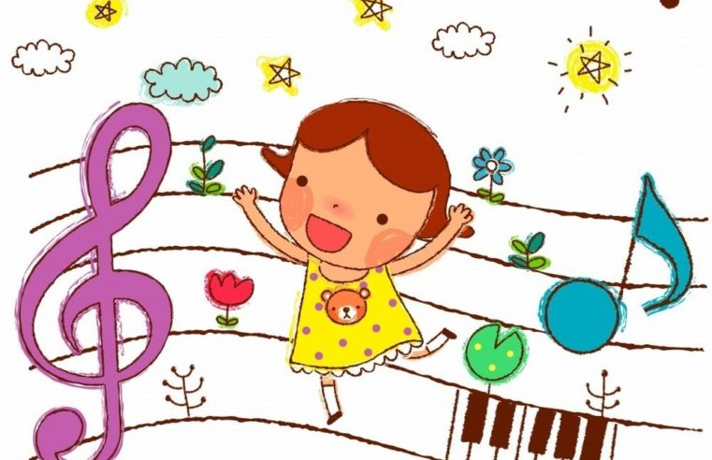 | 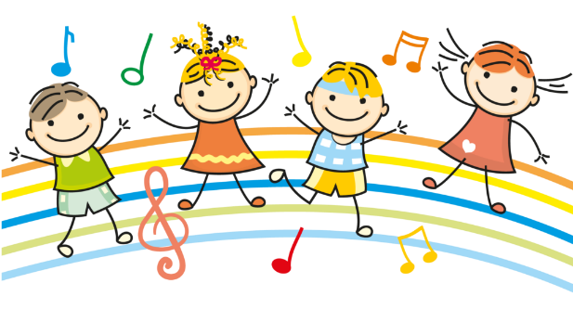  МБДОУ детский сад № 385  «Развитие музыкально – творческих способностей детей посредством современных игровых технологий»  Музыкальный руководитель:  Матюшева А.В  2024г
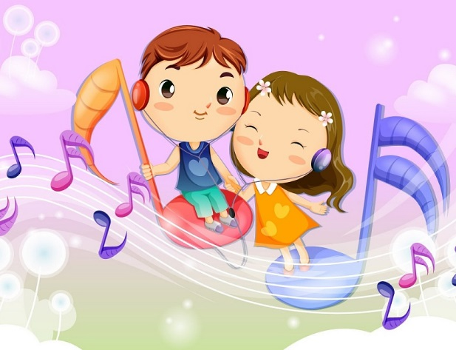
Музыка – это самая доступная и прекрасная форма общения взрослого и ребенка.  Творческие способности – это индивидуальные особенности качеств человека, которые нужно развивать с детства.  Музыкально – творческие способности – это совокупность музыкальных и творческих способностей, являющихся базой для активной музыкальной деятельности.  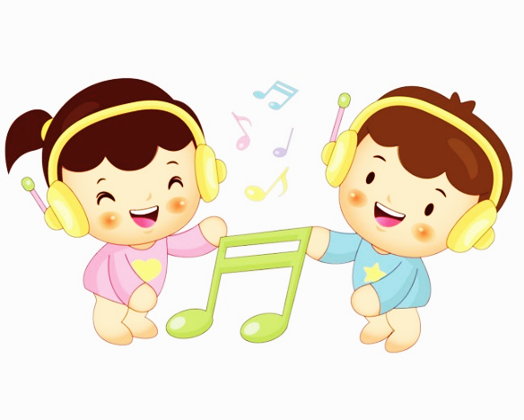 | Игра – основной вид деятельности ребенка.  Игровые технологии  Цель:  Развитие музыкальных способностей детей в различных видах музыкальной деятельности посредством игровых технологий.  Задачи:  Обогащать познавательную сферу дошкольников в процессе музыкальной деятельности.  Формировать музыкально-слуховые представления (мелодия «спускается», «поднимается», звуки «стоят на месте», «скачут», вверх, вниз).  Развивать музыкальную память, чувство ритма. Прививать интерес к самостоятельной музыкальной деятельности.  Игровые технологии являются действенным и активным средством, влияющим на личностное развитие детей. | Технологии:  Танцевально-игровая технология  Танцевальные игровые песенки, массовые танцы, танцы по показу (зеркальный танец, ритмические игры, анимационные танцы. Каждый игро-танец направлен на развитие чувства ритма, на создание особой атмосферы, на умение быстро менять роли.  Театрально-игровая технология  Основной задачей работы в этом направлении является развитие театральных способностей дошкольников через все виды музыкальной деятельности.  Технология развития музыкального мышления  Для организации такой деятельности необходимы наглядные пособия: карточки, лото, картинки, таблицы. Оперирование вспомогательными предметами закрепляет полученные ранее звуковые образы и теоретические сведения.  Социо -игровая технология  Данную технологию можно использовать как на музыкальных занятиях, так и при организации развлечений. Это даёт возможность объединить детей общим делом, где каждый ребёнок сможет почувствовать себя частью целого коллектива.  Технология элементарного музицирования  Содействует развитию творческих способностей, природной музыкальности, создает условия для широкой ориентации в музыке и накоплению запаса музыкальных впечатлений, помогает успешно решать задачи программы дошкольного образования.

